Bài 1. ?
Số
6
4
…..
6
5
…..
6
2
…..
6
1
…..
6
3
…..
-
-
-
-
-

Số
Bài 2. ?

6 - 2 = 6 - 3 = 6 - 4 =

6 - 5 = 6 - 1 = 6 - 0 =

Bài 3. Nối phép tính với số thích hợp.
5
3
4
6
6 + 0
6 - 1
6 - 3
6 - 0
6 - 2
1 + 5

Bài 4.
2 + 4 …… 6
6 + 0 …… 4
6 - 2 …… 5
6 - 1 …… 6
>
<
=

Bài 5. Nối phép tính với số thích hợp.
1
2
5
3
6
4
6 - 3
6 - 0
1 + 5
6 - 2
6 - 0
6 + 0
6 - 1
6 - 3

Bài 6. Tính:
3 + 1 + 2 = ……. 6 - 2 - 1 = …….
6 - 2 + 1 = ……. 6 + 0 - 3 = …….

Bài 7. ?
Số

5 + = 6 + 4 = 6

6 - = 3 - 2 = 4
Số
Bài 8. ?

4 + 1 + = 6 5 + 1 + = 6

6 - 3 - = 1 6 - 4 + = 4

Bài 9. Viết 6 phép tính có kết quả là 6.

Bài 10. Viết phép tính thích hợp
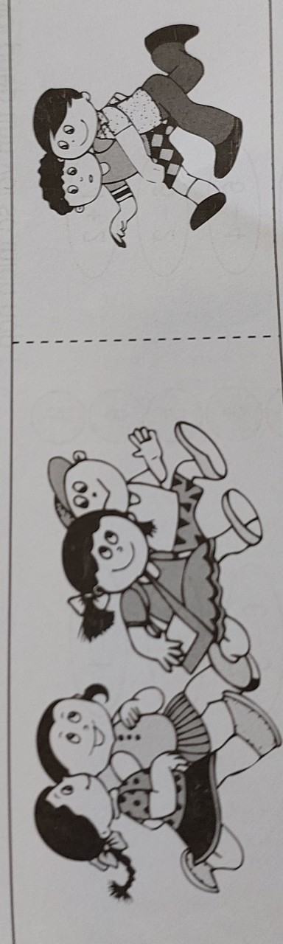

Bài 11. Viết phép tính thích hợp
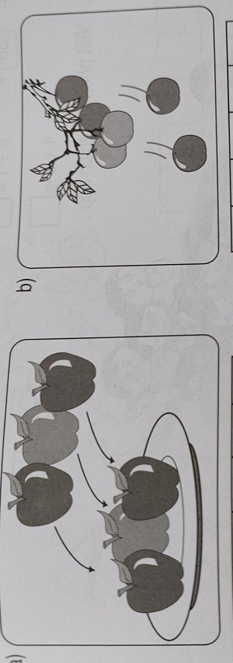

Số
Bài 12. ?

4 + 2 = 5 + 1 = 2 + 4 = 4 + 2 =

3 + 3 = 1 + 5 = 6 + 0 = 0 + 6 =

